Wydajność w kompakcie
Projektowanie modułowych maszyn staje się prostsze dzięki kompaktowym napędom zdalnym B&R
B&R wprowadza na rynek dwa zupełnie nowe, wyjątkowo małych rozmiarów napędy mocowane na silniku. Dwa nowe egzemplarze w serii silników ACOPOSmotor ułatwiają projektowanie modułowych urządzeń i maszyn. Zmniejszają one koszty instalacji i pozwalają oszczędzić miejsce w szafie sterowniczej.

Nowe urządzenia obejmują zakres mocy do 0,35 kW, a najmniejsza wersja ma wymiary zaledwie 60 mm x 90 mm (szer. x wys.). Pomimo kompaktowych wymiarów, posiadają pełny, zintegrowany serwonapęd, który umożliwia sterowanie pętlami o czasie cyklu nieprzekraczającym 50 µs. Dostępna jest opcja z wbudowaną przekładnią i hamulcem.
Łączenie łańcuchowe
Urządzenia posiadają dwa przyłącza do kabli hybrydowych, zatem do podłączenia do szafy sterowniczej potrzebny jest tylko jeden kabel. Kabel hybrydowy służy zarówno do zasilania, jak i komunikacji POWERLINK. Dodatkowe jednostki ACOPOSmotor można łatwo instalować za pomocą okablowania łańcuchowego. Unikalne przyłącza obrotowe 300° również ułatwiają montaż. Znacznie skraca to czas i zmniejsza koszty instalacji okablowania.

Zakres napięcia nowych wariantów ACOPOSmotor jest szeroki: od 24 do 60 VDC. Niskie napięcie eliminuje potrzebę specjalnego szkolenia przy wymianie urządzeń. Możliwe jest również doprowadzenie energii z hamowania odzyskowego z powrotem do szyny DC. W ten sposób można zmniejszyć zużycie energii nawet o 30%.
Zintegrowane bezpieczeństwo
Funkcja bezpieczeństwa STO jest standardowo stosowana w napędach mocowanych na silniku. Sterowanie odbywa się za pomocą kabla hybrydowego, nie jest zatem potrzebne dodatkowe okablowanie. Dostępne warianty enkoderów: wieloobrotowy, wieloobrotowy z akumulatorem i jednoobrotowy. ACOPOSmotor został zaprojektowany do użytku w trudnych warunkach. Posiada stopień ochrony IP65 i nie wymaga stosowania wentylatorów, czy radiatorów.

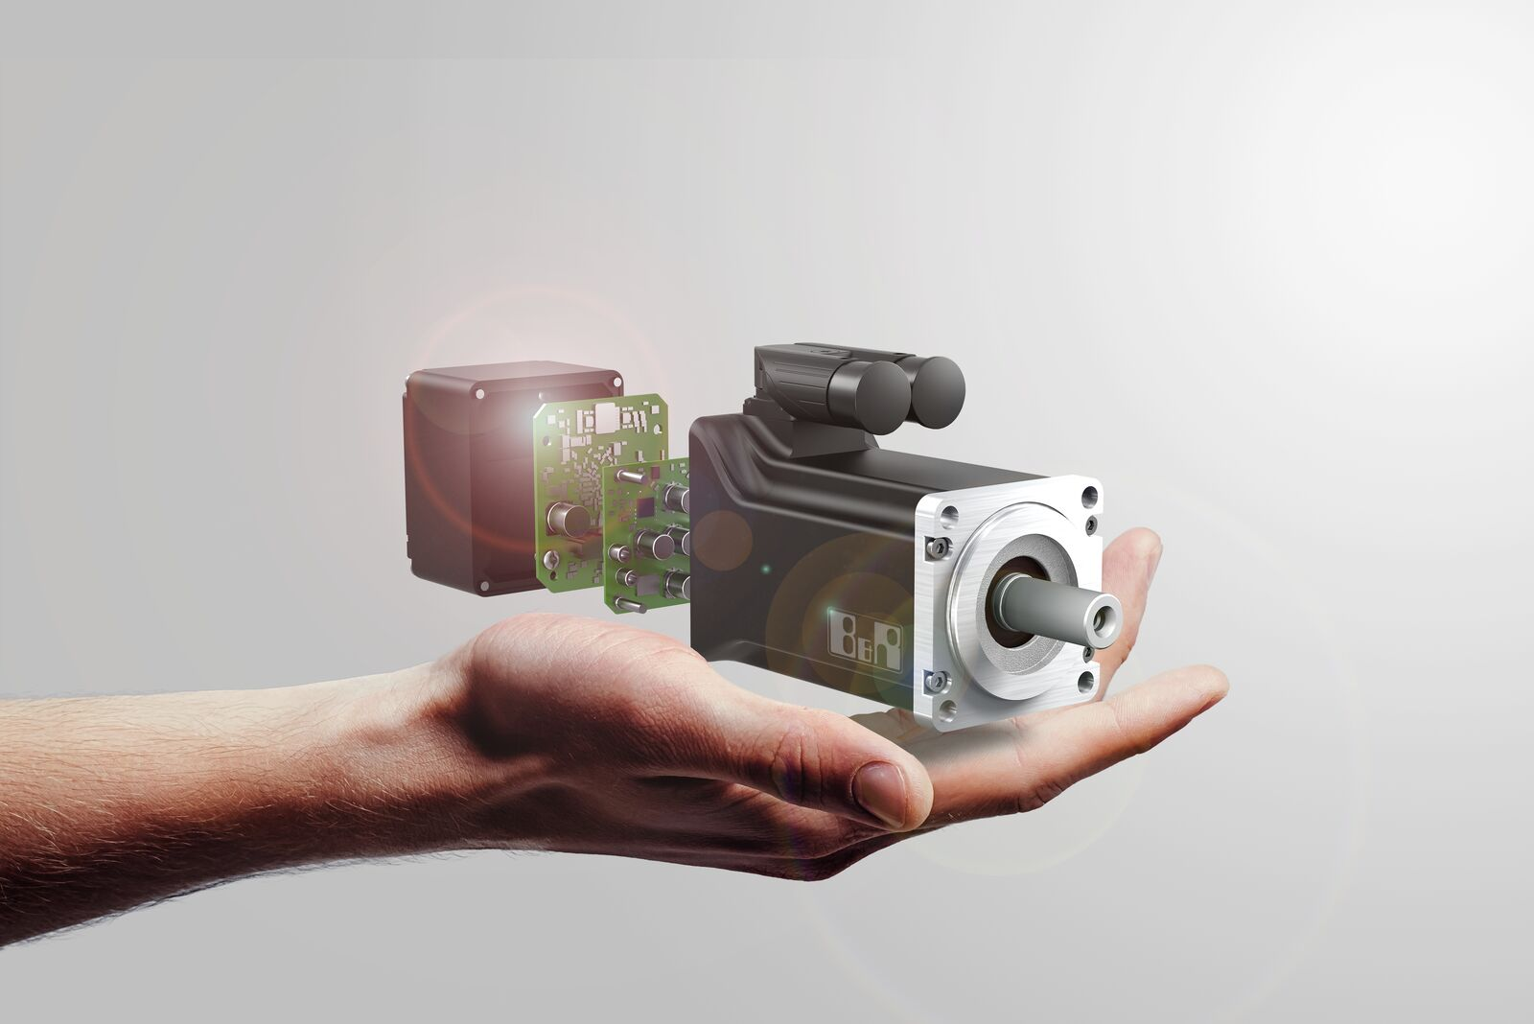
Kompaktowe napędy mocowane na silniku ułatwiają projektowanie modułowych instalacji i maszyn.

O firmie B&R
B&R to innowacyjna firma z branży automatyzacji z siedzibą w Austrii i przedstawicielstwami na całym świecie. Od 6 lipca 2017 B&R stała się jednostką biznesową Grupy ABB. Jako globalny lider w automatyce przemysłowej, B&R łączy najnowocześniejsze technologie z kunsztem inżynieryjnym, oferując klientom z praktycznie każdej branży kompleksowe rozwiązania z zakresu automatyki maszyn i automatyki zakładowej, sterowania napędami, interfejsów HMI oraz zintegrowanej technologii bezpieczeństwa. Dzięki standardom komunikacji przemysłowej IoT, takim jak OPC UA, POWERLINK i openSAFETY, a także z wydajnym środowiskiem programistycznym Automation Studio, B&R nieustannie przedefiniowuje przyszłość technologii automatyzacji. Duch innowacyjności, który prowadzi B&R na szczyt przemysłowej automatyzacji, jest wzmacniany zamiłowaniem do upraszczania procesów i wyprzedzania oczekiwań klientów.
Aby uzyskać więcej informacji odwiedź stronę www.br-automation.com

